

СОВЕТ ДЕПУТАТОВ

МУНИЦИПАЛЬНОГО ОБРАЗОВАНИЯНАДЕЖДИНСКИЙ СЕЛЬСОВЕТ САРАКТАШСКОГО РАЙОНАОРЕНБУРГСКОЙ ОБЛАСТИ

ЧЕТВЕРТОГО СОЗЫВА

РЕШЕНИЕ

внеочередного сорок пятого заседания Совета депутатов

муниципального образования Надеждинский сельсовет

четвертого созыва



|  |
| --- |
| О внесении изменений в решение Совета депутатов Надеждинского сельсовета Саракташского района Оренбургской области от 24.03.2016 № 34 «Об утверждении Положения о земельном налоге» |

В соответствии со статьями 387, 394 Налогового кодекса Российской Федерации, статьей 14 Федерального закона от 06.10.2003 № 131-ФЗ «Об общих принципах организации местного самоуправления в Российской Федерации», руководствуясь Уставом муниципального образования Надеждинский сельсовет Саракташского района Оренбургской области, Совет депутатов

РЕШИЛ:

1. Внести в Положение о земельном налоге, утвержденное решением Совета депутатов Надеждинского сельсовета Саракташского района Оренбургской области от 24.03.2016 № 34 «Об утверждении Положения о земельном налоге» с изменениями от 22.11.2017 № 83; от 24.10.2018 № 116; от 14.11.2019 № 158; от 26.11.2019 № 159; от 12.11.2021 № 48; от 28.02.2023 № 93:

1.1. В абзаце 2 раздела II «Налоговые ставки» цифру «0,25» заменить на цифру «0,3».

1. Настоящее решение вступает в силу после его официального обнародования, опубликования в районной газете «Пульс дня», в Информационном бюллетене «Надеждинский сельсовет» и размещения на официальном сайте администрации муниципального образования Надеждинский сельсовет Саракташского района Оренбургской области.
2. Установить, что настоящее решение вступает в силу по истечении одного месяца со дня его официального опубликования, но не ранее 1 января 2024 года.
3. Контроль за исполнением настоящего решения возложить на постоянную комиссию по бюджетной, налоговой и финансовой политике, собственности и экономическим вопросам, торговле и быту, образованию, здравоохранению, социальной политике, делам молодежи, культуре и спорту (Трушина О.А.).

Председатель Совета

депутатов сельсовета Н.И.Андрейчева

Глава сельсовета О.А.Тимко

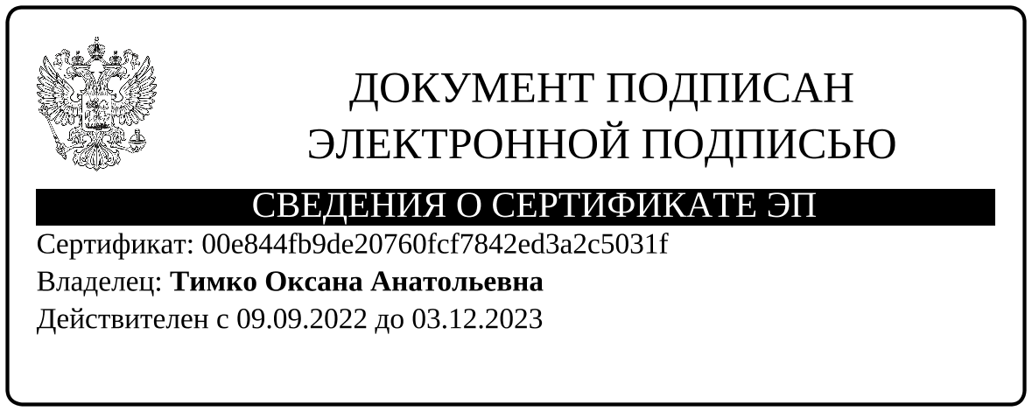

|  |  |
| --- | --- |
| Разослано: | официальный сайт, налоговая инспекция, прокуратуре района, районная газета «Пульс дня», Информационная бюллетень «Надеждинский сельсовет», в дело |